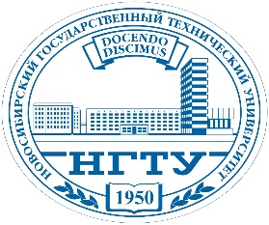 | МИНИСТЕРСТВО ВЫСШЕГО ОБРАЗОВАНИЯ И НАУКИ РОССИЙСКОЙ ФЕДЕРАЦИИ  НОВОСИБИРСКИЙ ГОСУДАРСТВЕННЫЙ ТЕХНИЧЕСКИЙ УНИВЕРСИТЕТ  РЕСУРСНЫЙ УЧЕБНО-МЕТОДИЧЕСКИЙ ЦЕНТР ПО ОБУЧЕНИЮ ИНВАЛИДОВ И ЛИЦ С ОГРАНИЧЕННЫМИ ВОЗМОЖНОСТЯМИ ЗДОРОВЬЯ | 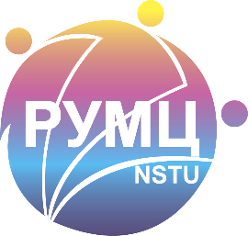
Уважаемые коллеги!
Приглашаем Вас пройти обучение по дополнительной профессиональной программе повышения квалификации
«ОРГАНИЗАЦИОННЫЕ И ПСИХОЛОГО-ПЕДАГОГИЧЕСКИЕ ОСНОВЫ ИНКЛЮЗИВНОГО ВЫСШЕГО ОБРАЗОВАНИЯ»
__________________________________________________________________________
Сроки проведения: 26.10.2020 г. – 09.11.2020 г.
Организатор: Ресурсный учебно-методический центр ФГБОУ ВО НГТУ
Цель реализации программы: формирование/совершенствование у слушателей профессиональных компетенций в области организации и развития специальных условий для инклюзивного высшего образования обучающихся с ограниченными возможностями здоровья и инвалидностью.
Категория слушателей:
- руководители структурных подразделений вузов-партнеров РУМЦ НГТУ;
- профессорско-преподавательский состав вузов-партнеров РУМЦ НГТУ;
- учебно-вспомогательный состав вузов-партнеров РУМЦ НГТУ.
Требования к лицам, поступающим на обучение:
- сотрудник вуза-партнера РУМЦ НГТУ, не участвовавший в обучении по программам дополнительного профессионального образования на базе РУМЦ НГТУ в 2017-2019 гг.;
- оконченное высшее или среднее специальное образование.
Трудоемкость программы: всего 72 часа, из них 44 аудиторных часа, 28 часов самостоятельной работы слушателя (СРС).
Выдаваемый документ: удостоверение о повышении квалификации установленного образца
Форма обучения: очно-заочная с применением дистанционных технологий
Сроки проведения курсов повышения квалификации: 26.10.2020 г. – 09.11.2020 г.
Итоговая аттестация проводится в форме тестирования.
Содержание программы:
- Модуль 1. Нормативно-правовая регламентация обучения лиц с ОВЗ и инвалидностью в вузе (7 ч.);
- Модуль 2. Специальные условия обучения студентов с ОВЗ и инвалидностью (15 ч.);
- Модуль 3. Особые образовательные потребности студентов с инвалидностью и ОВЗ (10 ч.);
- Модуль 4. Учебно-методическое обеспечение инклюзивного высшего образования (18 ч.);
- Модуль 5. Непрерывная профессионализация в инклюзивном вузе (12 ч.);
- Модуль 6. Социально-психологическое и психолого-педагогическое сопровождение лиц с ОВЗ и инвалидностью в вузе (6 ч.);
- Итоговая аттестация (4 ч.).

Для подачи заявки необходимо отправить на электронную почту yurkova@corp.nstu.ru следующую информацию для каждого слушателя:
1. ФИО
2. Дата рождения
3. Должность
4. Уч. степень, уч. звание
5. Контактный телефон и e-mail
6. Копию документа о высшем/среднем профессиональном образовании
7. Копию документа о смене фамилии (если фамилия в паспорте отлична от фамилии в документе об образовании)
Заявки необходимо отправить до 20.10.2020 г.
Большая просьба оформлять общую заявку от вуза, чтобы каждый слушатель отдельно не высылал документы во избежание путаницы и дублирования заявок.
Участие в курсах для сотрудников вузов-партнеров РУМЦ НГТУ бесплатно.

Контактные данные:
Тел.: 8 (383) 346-22-51
e-mail: yurkova@corp.nstu.ru
Контактное лицо: Волченко Светлана Юрьевна, специалист по учебно-методической работе регионального учебно-методического центра НГТУ.

